

荆

棘

诗

社

专

栏

云 梦 塘

文学院2017级汉语国际教育班 刘严烁

此间云梦，

蔚海于边。

扶石入塘，

听风动，

待水吟，

看浮生梦点散作，

星星莹莹。

一方砚台，

一枝豪笔，

一面宣纸，

一张桌子，

只一袭青衫凉衣提笔浓墨，

抬腕凝笔久沉吟。

勾金文小篆，

至墨干笔停，

半纸余香，半惆怅。

恨半世迷离，

无为难当，

长歌沥沥诉回肠。

东隅逝，

桑榆晚，

心亭日暮，

轻浪萍花。

唯有灯半昏时，

空杯对月月迷津，

敲的一声梦碎哑然。

还少时瑾年，

山花如翡，

豆蔻犹艳。

轻付了醉生梦死，

志满踌躇，

许得云梦塘畔的袅袅星光

于黑夜里流浪。

寒风刺骨，

佳梦不失。

且惜此间韶华，

逐梦归。

征 程

文学院 2016级 汉语国际教育班 李忆伟

历史总在给予人希望的同时暗藏危机，

时代却在堆叠着铅云的背后晴空万里。

在时间的长河中回顾过去，

曾经的丰碑，

让你沾沾自喜。

冷酷的现实，

教你认清自己。

自古屹立于世的巨人，

被战争猛兽噬咬吞食，

满目疮痍。

从地下深处喷薄而出的新鲜血液，

带来勃勃生机，

让残破不堪的身体再度笔直挺立。

纵身一跃，

搅动的是泥浆，

更是变幻莫测的世界风云。

振臂一呼，

号召的是战友，

更是无私奉献的铜墙铁壁。

钢铁般的意志造就不朽之躯，

烈火般的激情铸成不灭之心。

坚不可摧的信仰，

锐不可当的意志，

鼓舞我们，

扬帆起航。

逐 梦

文学院 2018级 秘书学一班 杜园

中华民族伟大复兴

是这一代人的梦

战胜敌人，夺回政权

是上一代人的梦

救亡图存，振兴中华

是上上一代人的梦

梦，超越时空

古往今来，时时存在

世界在逐梦之士的手中

被改造成今天这般胜状

梦，跨越生死

梦是需要一代代传承的

是需要倾注血、泪的

是要不懈奋斗的

有这样一群人

无论贫穷还是富有

始终默默坚持研究

勤劳俭朴，忍受孤独

有这样一群人

每天在承受威胁

用身躯铸成铜墙铁壁

保卫着土地和人民

还有这样一群人

知道自己想要什么

每天坚持着、奋斗着

奔向梦想的彼岸

没错

这些人都是逐梦之士

因为有他们

所以时代发展了

因为有他们

所以世界改变了

梦，就像灵魂一样

是每个人都必须有的

如若没有

那人就不能称为人了

逐梦是神圣的

是必须要做的

是时代人的重任

是你我的价值

边缘的房客

刘昊玮

在蔚蓝色的苏醒中

原野上的狐狸舔拭昨夜的余温

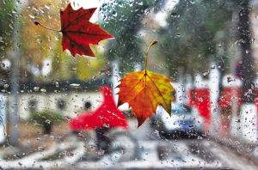靠着一棵老树

便能完成整个嫁接的过程

带了一身凛冬和惊艳的女子

出现在我用青石板搭成的小屋前

我为她接风洗尘 她听我说如今衷肠

我们躺在床上 数白发和爱人

数黎明的每一根睫毛

以吹响一片 春天树叶的方式

吹起枕边女子 肌肤上的涟漪

用严肃对待一个人的美丽

那微颤的睫毛

和玻璃球中装着的星空

沾满玫瑰露水 生怯而诱惑的

洗净我年轻的皱纹

此刻我们相视

我们不顾一切的决定把影子交换

不顾一切的决定用铭记的形式忘记

我们假装盲人

当西装和裙摆都是冷漠的 这一刻

我们便各自后退三步

在不远不近的边缘

她以温顺的低头对我

我看向窗外

今年的冬天 早到寒意从心底开始蔓延

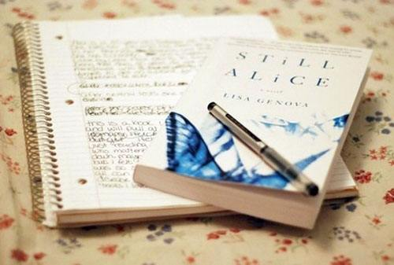深夜的凝思

2017级汉语言文学三班 石娜

夜深了

星星亮起来了

月光投射出斑驳的树影

折射着不知名的空灵

凄清的风吹着凌乱的思绪

踩碎的落叶是碾转破灭的梦

静静找寻尘埃里快被蒙蔽的自己

星稀处

有不敢承认的无助

不可言的迷茫

还有卑微而高傲的倔强

……

相似非似的日子里被岁月催促着成长

忘了回想

轻轻漫步校园操场

原来，时光依旧灯火辉煌

往昔悲欢再次重现，徒留无声的慨叹

无痕更无迹

梦里出现过的画面

装饰了残存的幻境

填充了空虚的风景

……

凝结在花朵上的尘埃无语而璀璨

雕塑在汉砖上的彩绘沉静而美艳

转角我又可以在何处深沉展现

流星划过辽阔的天际

星光下，深夜静望清冷月光

站在梧桐树底默默许下一季流光

愿时光与我两不相负

管 风 琴

教师教育学院 2017级数学三班 闫树仁

我看见了渐起的雾，

整个世界只剩下我和那雾，

也许还有一架轰鸣的管风琴。

只有我能听懂那声音；

是原野；

是盛开或未盛开便凋零的花；

是河流……

我听到了回声，

是弦歌与琴歌碰撞之后的回响，

是原野；

是盛开的花；

是河流。

奔腾的河流……

我闻到了花香，

又没有闻到花香，

我只是不远不近的听着，

管风琴的轰鸣，

在低沉的轰鸣中思索着，

也许，

我没有闻到花香。

又见面了，

管风琴。

那斑驳的琴身，

我抚摸过，

那干哑的嘶鸣，

我亲耳所听，

那淡薄的难以感受到的，

一点小小的东西，

我确切的、明晰的感受到了，

它刺痛我，

并安慰着我。

是原野；

是花香；

是奔腾的河流。

是管风琴，

仅是管风琴。

蓦地，

它留下了一滴眼泪。

落 尘 雪

文学院 18级汉语国际教育马中

记得进门时

还是零碎的落叶和难见的尘埃

出门时

世界却已成了白色

不知这脆弱的尘埃

如何支撑起这厚重的积雪

我听见

它把牙齿咬得吱吱响

站在纷飞的白雪中

不禁想起

儿时见雪的喜悦

打雪仗、堆雪人

一幕幕画面仿佛就在眼前

仿佛我还是儿时模样

仿佛此时我已在家乡

依偎在母亲身旁

看着父亲抽着香烟

家乡啊

不知那里是否

也下了雪

不知我的亲人是否

多添了两件衣裳

不知他们此时是否想起

我这个外出求学的游子

一阵寒冷的西北风

残忍的将我从家乡中扯出

我紧了紧棉衣

迈开了脚

却久久没能落下

我不知这脚落在何处

能落在何处

风阵阵呼啸

雪下的越来越紧了

片片雪花落在肩上

直至湿了衣襟

才发现自己又失了神

终于

迈开了脚

坚定而有力

踏雪前行

**铁人，不灭之魂**

文学院 2017级汉语言文学一班 王乾龙

铁人之魂，

是一整个城市的印迹，

是一种城市精神的飞扬，

更是一个时代的伟大光辉。

铁人之魂的昂然！

奋然成为新时代的赞歌，

引领新时代的不断前行！

一个钢铁般的名字，

谱成了一个时代的史诗，

奏成了一个时代的赞歌，

成为大庆精神的不朽丰碑，

划就了一个时代的里程，

铸就时代钢铁般的信念，

这是一个伟大的名字

一个名字成为神话，

一个名字铸就时代的佳话，

一个名字为时代所吟唱，

一个名字成为一种伟大精神，

为时代 为中国，为大庆，

扬起不断前进的风帆！

我想写父亲

文学院 2017级秘书学一班 殷丽雯

我想写父亲

多少年只写了一行

起起伏伏贴近胸膛

这一行是温暖的眉眼

是雷雨天的心安

这一行的我 是他前世的情缘

我想写父亲

多少年只写了两行

平平淡淡拥抱暖阳

这第二行是午间疲惫的鼾声

是暴脾气的喊声

这两行我是他心上的糖

我想写父亲

多少年只写了三行

星星点点堆成梦想

这第三行是为琐事忙碌的大手

是忍耐又宽广的肩头

第三行 我是他柔软的心房

我想写父亲

多少年只写了四行

断断续续画成铜墙

这第四行是眉间皱纹的孤寂

是头上几疏白雪银丝

第四行 我是他今生不舍的惦念

怎样去亲吻一片云

怎样去拥抱一枝花

又怎样留住老去的他

我想写父亲

多少年只写了这四行

轰轰烈烈寄向远方

与影子夜谈

文学院 17级汉语言文学二班 丁兆锋

凄冷的月光之下

我与影子彻夜对峙

光明中凸显出的轮廓

又在夜里悄然融化

天花板上斑驳的蛛网

映衬每一页打碎的烛光

日本海沿岸的卵石光滑璀璨

漆黑的卡夫卡在上空盘旋

它在歌唱勇敢以及方向

光年之外的友人呵

你是否归来？

我背对着影子

擦干低垂含泪的双眸

喝干啤酒点燃美梦

又该上路

《美景尽眼底，精神永相随》

生物工程学院 杜宝海 2015级生物技术二班

千里草原，万里花香

望红旗飘扬，百鸟飞翔

遍地管线，石油流淌

温泉涌出，白雾气扬

晓风拂面波光艳

油井松基奇迹现

胸满情，怀满意

口口井身披墨绿

学铁人，做英雄

王进喜永远心中留

绿色油化，天然百湖

纵使画圣在，难画大庆景

石油之都，大庆为首

你看

迎着初升的太阳

油田井场，一片繁忙

抽油机在尽情欢唱

歌颂大庆唱美好

你看

沿着碧绿的湖水

油城湿地，鱼儿嬉戏

天蓝草绿环境好

居民百姓腹中饱

大庆啊！大庆

我为你歌唱

你将承载着大庆人的希望

英雄事迹再续辉煌

大庆啊！大庆

我为你自豪

你不断谱写新的华章

铁人精神代代发扬

身为大庆人

愿作大庆魂

不向霸王屈傲骨

挺胸大庆誓夺魁

荒蛮故事二

文学院16级秘书学一班 杨瑞

是你一直在唱歌，星星还亮着几颗，  
发香缠绕着灵魂，罗马跨过了一场梦，  
吃下药片，床边的两只手近到不能牵，  
风扇搅碎栀子花，书桌怎么不说话，  
扶好身旁的老伴，别轻易说晚安，  
模仿你的眼睛，熟悉的歌曲让嘴角泛起笑意，  
声音穿不过走廊，三个字变成了凝望，  
大雨迷失了出口，握紧我的手，  
关闭了闹钟，镜子里只有一只变色龙，

飘 雪

教师教育学院    2017级小学教育专业1班 王瑾

一道独有的风景：

如寻梦的蝴蝶，

翩翩起舞；

又如轻盈的浓烟，

飘飘摇摇，

纷纷扬扬，

从天空中飘下来。

没有声音，

一刻不停，

飘满了院子，

盖满了屋顶，

是那么静，那么静。

望着在空中飘飞的雪花，

我想的很远，很远：

假如我是一朵雪花，

翩翩的在空中潇洒，

我一定要认清我的方向─

飘扬，飘扬，飘扬─

这庆师院里有我的方向。

以张丽莉老师为榜样，

以党的指导思想为思想目标，

以铁人精神为行动指南─

飘扬，飘扬，飘扬─

你看，我有我的方向！

在半空中缓缓飞舞，

认清了那最终的归宿，

等着他们来庆师里探望─

飘扬，飘扬，飘扬─

啊，他们身上有腊梅的清香！

那时我仅凭我的身躯，

轻轻的沾住他们的衣襟，

贴近他们温暖的心胸─

消溶，消溶，消溶─

溶入他们温暖的心胸。

请别再走你的微笑

法学院 2018级 知识产权 知识产权班 段志浩

请别摘走你的微笑

它是世间最美的鲜花

请别摘走你的微

让我多停驻在你的眉宇间

感受花的沁香

不要害怕寒冬霜雪的吞噬

不要害怕黑夜凉月的侵染

更不要怕与天地风雨的淹没

不要害怕

请保持好你最甜的微笑

请相信寒冬过后就是暖春

请相信黑夜过后就到黎明

请相信雨天过后就有彩虹

请别摘走你的微笑

让他像晨曦一样挂在你的嘴角

啊，多美呀

像交舞的翠柳

像初绽的白莲

像翻滚的麦浪

像纷飞的白雪

我的大校园

教师教育学院2017级数学与应用数学一班姜浩

它那坚实的臂膀，深深地拥抱着我。

吸引我的是什么？

是那十分热情的态度和无微不至的关怀。

来吧，来吧，这里有你需要的。

微风拂面吹来，抚摸着我的脸颊。

抬起头来，

想起了诗和远方。

百花在齐放，是为我的精彩

绽放。

白桦树洒下金黄的叶子，落在我的肩上

灵光乍现

微微一笑，是腹有诗书气自华吧。

银装的世界，万般寂静。看似没有任何生命迹象，

却隐隐约约听到朗朗的读书声。

咦，有人在为梦想而奋斗。



大校园啊，你到底有多大的魅力？

  看，恰同学少年。

 勇敢的心

计算机科学与信息技术学院 2018级六班 孙程鑫

有一束光芒 它锐利无比 能射穿大地

有一种声音 它铿锵有力 能凝聚众心

有一双手掌 它纹理清晰 能创造奇迹

啊！是那光芒点燃了燎原的星火

啊！是那声音汇聚了众人的信心

啊！是那手掌揭开了神秘的面纱

寒风凛冽擦拭着铁人的身躯

烈日当头描绘着铁人的身影

尘土飞扬钝化着铁人的战衣

皓月下浮动的身影！

炎日下不倒的身躯！

在历史的长河中抹不去的印记！

是你！王进喜！

是你点亮了希望之火，

为大庆照亮前行！

是你挣脱了无尽的枷锁，

为中国改变格局！

你用结实的双臂 击碎那沉寂的荒蛮，

教我不信流言蜚语：

你用勤劳的双手 挖出灵犀的宝地，

教我学会自强不息！

看！那是一点一滴的原油花朵，

在向知音诉说，

在这湛蓝的天空里，

我会是最闪耀的那颗！

你说宁可少活二十年 也要拿下油田

我便追随你的步伐

等待着下一个奇迹 出现

你说 我们就要跨过洋人头顶 敢为中国先

我便站直了腰板

勇往直前！

时光更迭 转眼已过数十年

不逝的辉煌仿佛就在昨天

朝阳下我瞥见了深邃的眼眸

思绪如潮

微风中我听见了铿锵的雄音

千军万马

是你将艰难岁月谱写成歌

是你把点滴汗水汇成江河

是你！

那个绿盔蓝袍的工人

是你！

那个满身泥浆的战士

是你！

那个打不倒的铁人

是你！

王进喜

清晨里我踏光前行，

只为追寻你的身影。

夕阳下我留步伫立，

只为成为下一个你，

只为走过铁人的足迹！

燎原的花火仍在燃烧，

奋斗的号角越发洪亮，

铁人的故事还在继续，

我愿与你一同前行。

真 我

文学院 18级汉语言文学二班 许林腾

风吹夜近随隐没，霓灯起、琉璃火。

红尘纷扰止干戈。

乌雀淡唱，墨鸦低吟，诸天星摇落。

黑幕深透叶婆娑，苍茫萧瑟那堪折，

人间多少独孤客。

都将天破，醒时朝歌，还来见真我。

**荒地遇见寸草**

院系：文学院 班级：2017级秘书学一班 姓名：殷丽雯

在春风并不和煦的日子里

还好我遇见了你

慢慢走才发现

那个梦原来是我的啊

那么走上歧路之人你打算救吗

看着一个个背影

和渐渐清晰的一个又一个你们

我才懂

人应该是独自走向未来的

可我还是一样想你

也总想找个人来代替

一样善良

一样乐观

却又执念那不是你

下一次遇到更珍重的人

人们才知道错过二字怎么念

我荒地你寸草

也好

精神之光

文学院 2018级 秘书学二班 王姗

有一种精神叫大庆精神，

有一个学校叫大庆师范。

大庆精神，

你创造了辉煌的历史，

你打造了伟大的时代，

影响着一代代大庆师范的学子。

你的坚强，光明，精神，

惊涛骇浪中勇往直前气势磅礴，

是我学习的榜样。

每每在学习中遇到困难的时候，

我都会提醒我自己，

我是大庆精神的传承者。

每次在部门工作中遇到瓶颈时，

我都会告诉我自己，

我是大庆精神的传递者。

无论走到哪里，

我都会牢记大庆精神，

因为我是大庆师范的学生。

无论身居何方，

大庆精神都温暖着我的心窝，

因为我是大庆师范的学生，

更因为我心中那不能忘怀的情，

那对大庆精神深深的崇敬。

为国争光、为民族争气的爱国主义精神，

是你的心脏。

独立自主、自力更生的艰苦创业精神，

是你的骨髓。

讲求科学、三老四严的求实精神，

是你的四肢。

胸怀全局、为国分忧的奉献精神，

是你的头脑。

大庆精神，

你永远充满希望。

大庆精神，

你永远朝气蓬勃。

来生做只鸟

文学院 2017级秘书学一班 赵琳

嘿，来生做一只鸟吧

恣意的在天空飞翔

享受自由的味道

不怕折断了翅膀

嘿，来生做一只鸟吧

越过喜马拉雅高峰

飞过太平洋海面

与海鸥嬉戏追逐

嘿，来生做一只鸟吧

不看世俗的眼光

不受现实的羁绊

嘿，来生做一只鸟吧

冷了就南飞

暖了就北归

**秋天，马路旁的梧桐树**

文学院 汉语言文学二班 许林腾

空旷的天空，空旷的大地

一张张金黄的落叶

在每年的这个季节

让风向根传达着

它一生的爱意

然后

结实的水泥马路阻挡在那里

只好被扫地的阿姨

堆在一起

根对叶说

即便变不成黄泥

但度过漫长的冬季

在来年的某天

就听风的讯息

到那时你看

我还在

这里等你

一簇花开

法学院 2018级 知识产权 知识产权班 段志浩

你为什么会花开

会开一簇红硕的花

你告诉我说

我的前世曾是你的恋人

你要用尽你的一生

为我开尽今世的繁华

你的每一朵花开

都承载了我们前世的回忆

永恒的恋人

你可知道

我的每一滴泪水

都化作了我的相思

我拾起花瓣

放在我的桌前

在这一刻

我和你永远的在一起

你的每一束花开

都让我脸红

我的恋人

不要怕

我的心将与你一同绽放

我要永远永远

为你流泪

长歌行《风月集》

闫树仁 教师教育学院 2017级数学三班

青莲鹤氅对王孙，博贯古今还一樽。

阔论座中无颜色，遍讥世上饱名绅。

墟锁金珠桃花泪，庭消粉黛露柳魂。

自古风流难再问，最难消受美人恩。

**征 路**

机电工程学院18级材料科学与工程二班马丽娜

我来了，只身一人

带着倔强，带着……

终带走梦想，

留下想象

是无痕，但无妨

我是尘、是风、是云

无意间发表的一件

或早已被淡忘的作品

也许，更少了些刻意

因此，我就是我，只是我

那2000公里，山与湖，屋与路

窗外不断切换的图画，

似乎轻声的，

在唤着，唤着……

我先前停滞的灵动的心

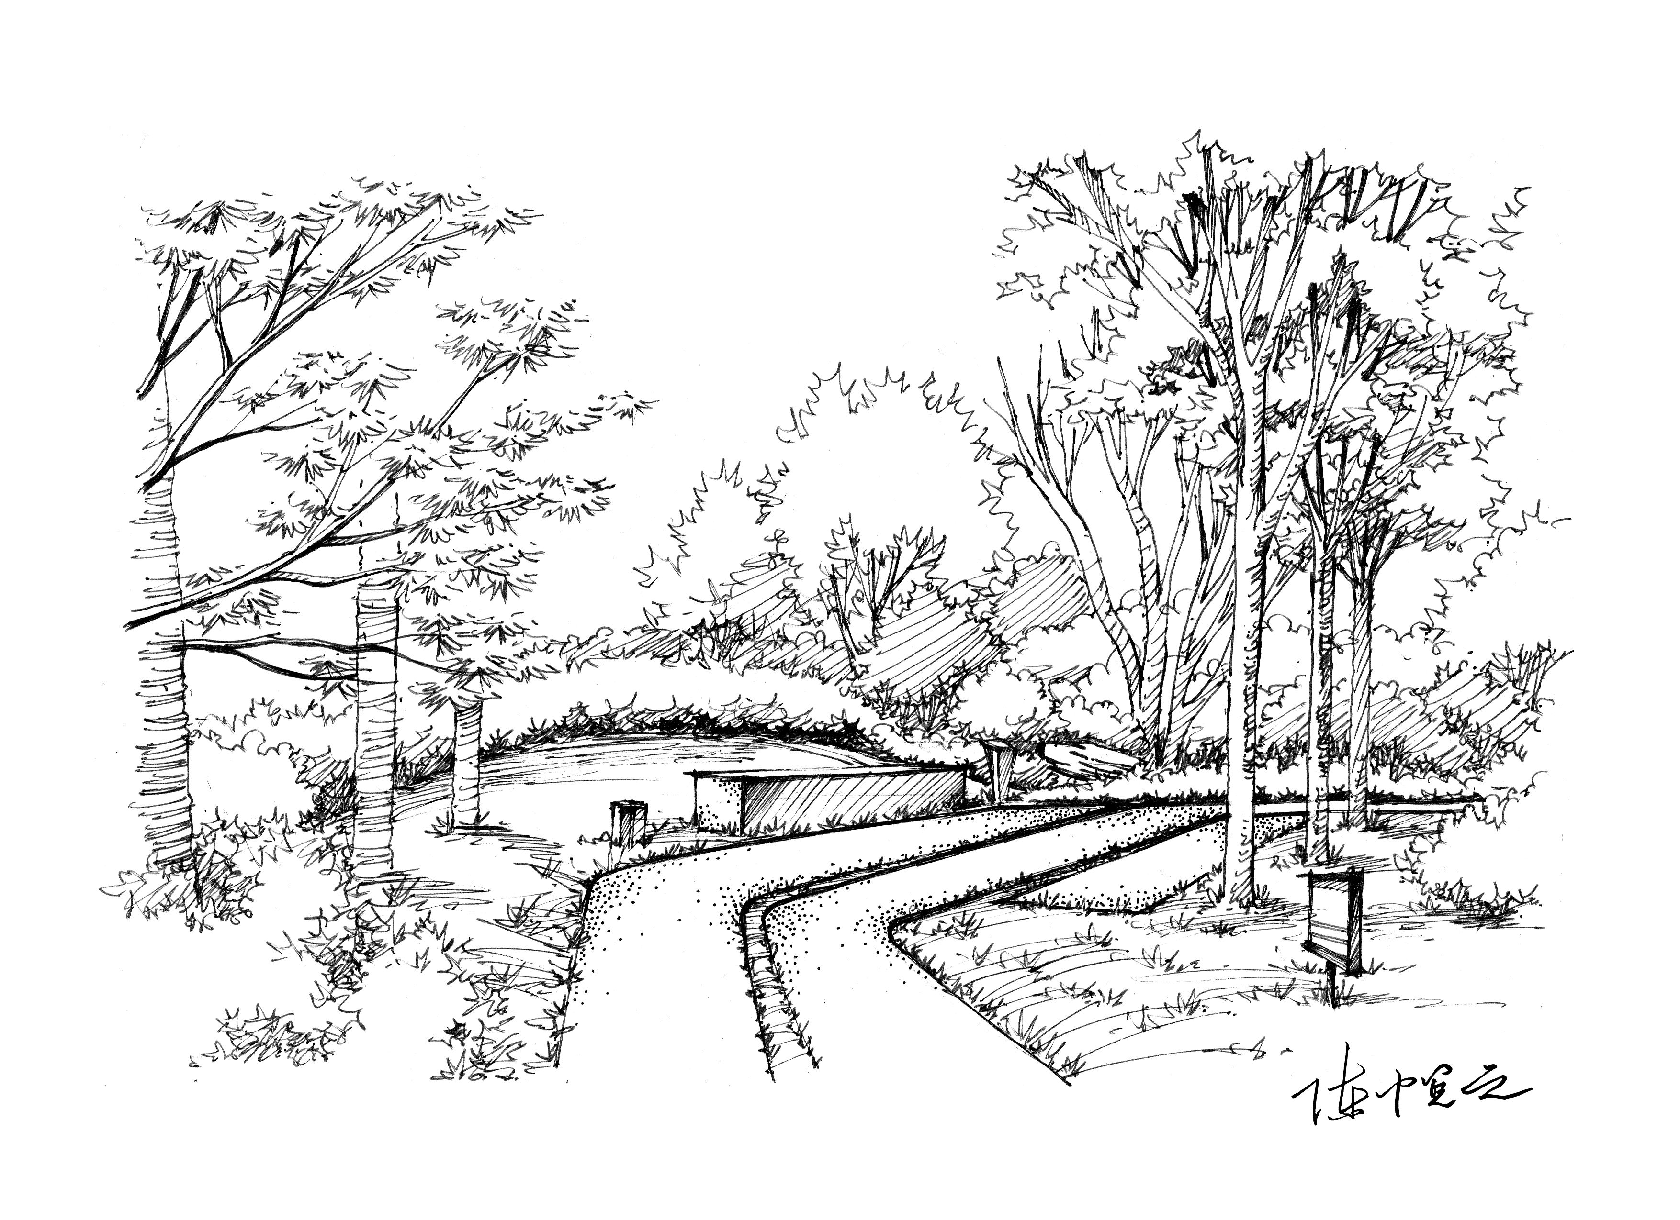天黑了，亮了，前方又是未知的一天

心，怎的，忽的，抽搐，无措

家在后方，一个已指不出的方向

列车上，散着旅人沉沉的气息，

家与远方……

无边的沉默，

是在等待，

被打破的那一刻。